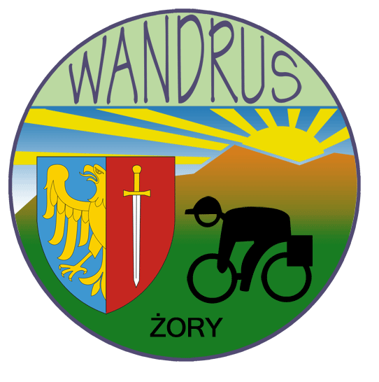


Klub Turystyki Kolarskiej PTTK
„WANDRUS” w Żorach
zaprasza na
Klubową wycieczkę rowerową

„N a k o n e c s v e t a”

w dn. 1.05. 2015 r. / piątek /

Wyjazd : Żory Rynek godz. 10.30

Warunki uczestnictwa: sprawny rower
stosowny ubiór / wskazany kask ochronny /
dobry humor
książeczka KOT
garść koron

Organizator zapewnia: opiekę Przodownika TK
doskonałą pogodę
turystyczne tempo wycieczki
świetne towarzystwo
ruch i relaks na świeżym powietrzu

Tradycyjnie trasę przejazdu przygotował i prowadzi :

Przodownik Turystyki Kolarskiej PTTK
Kol. Józef Adamaszek

Serdecznie zapraszamy zarówno członków jak i przyjaciół
oraz sympatyków Wandrusa

